
江苏国泰新点软件有限公司
地址：江苏张家港市经济开发区(http://www.epoint.com.cn)
电话：0512-58188000传真：0512-58132373

CA网上办理支付平台
用户操作手册

目录
一、 CA业务 2
1.1、 CA申请 2
1.2、 CA支付 5
1.2.1、 支付 5
1.2.2、 查看 6
1.2.3、 确认签收 7
1.3、 打印电子发票 8
1.3.1、 申请开票 8

CA业务

CA申请
- 登录系统，点击右上角“CA申请”菜单，打开CA申请列表页面，进行CA申请，如下图：
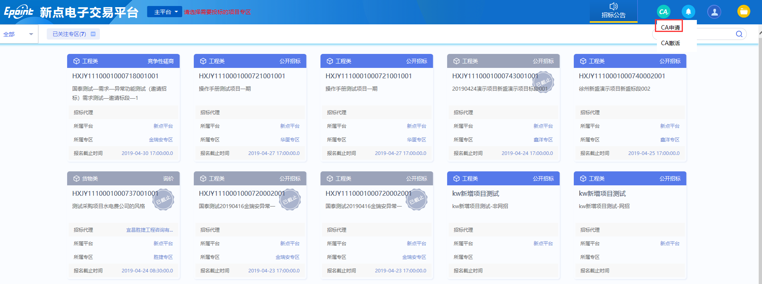
- 点击【新增申请】按钮，阅读CA网上办理告知及确认书。如下图：
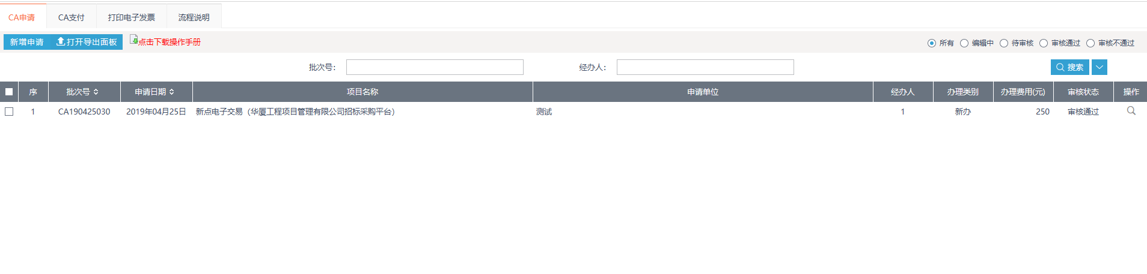

2、完善数字证书相关信息。如下图：

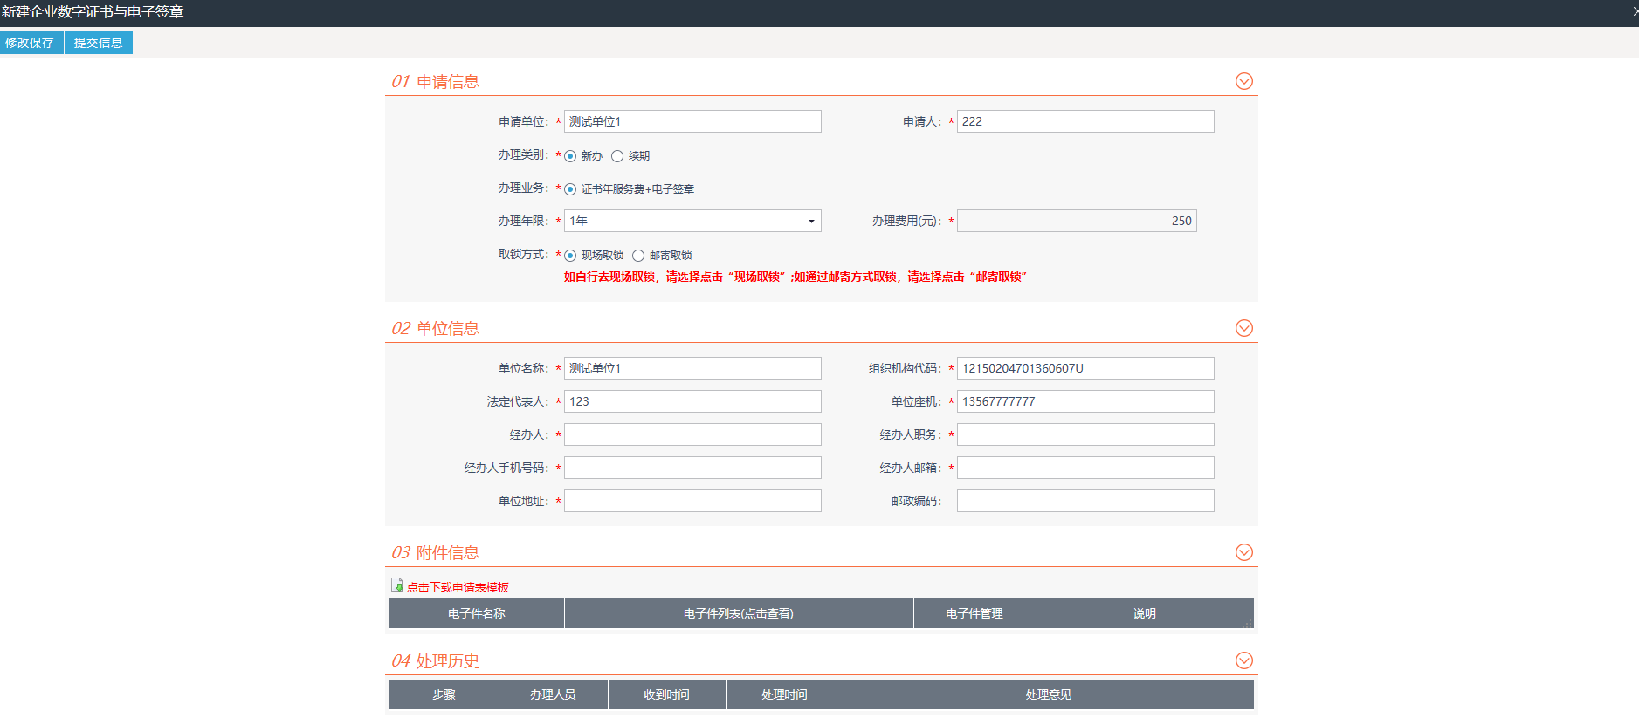
3、填写页面上的信息后，点击【修改保存】按钮，信息保存成功，但并未提交审核。点击【提交信息】按钮，打开“请输入意见”对话框，对话框中输入意见后，点击【确认提交】按钮，CA申请提交成功，并等待审核。如下图：
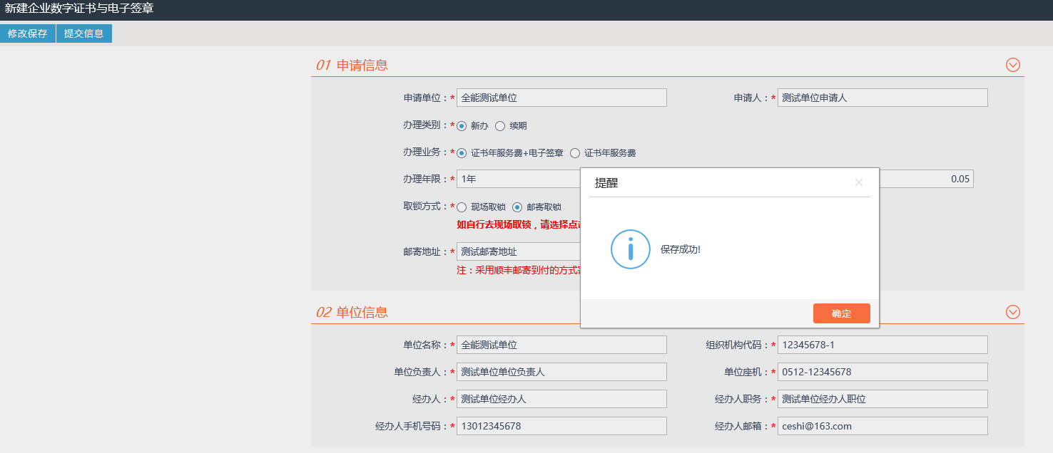
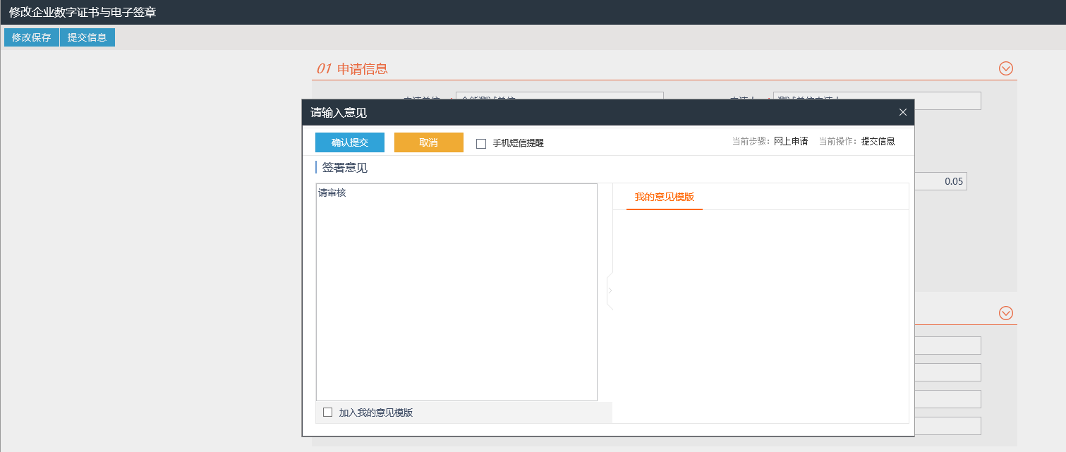
注：
取锁方式：如果到现场取锁，选择“现场取锁”；如果不到现场取锁，可选择“邮寄取锁”，填写邮寄地址，CA申请成功后，会将CA锁邮寄到该地址。
“03附件信息”中点击“点击下载申请表模板”可以下载申请表模板。如下图：
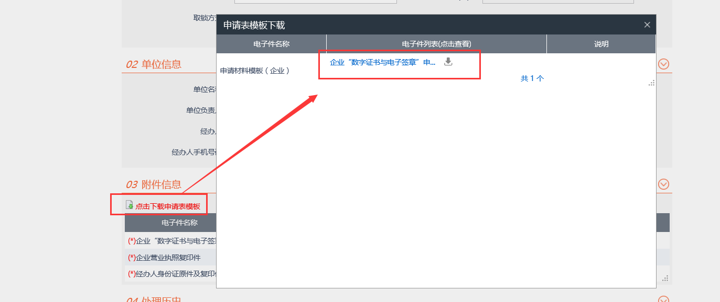

4、如果需要修改CA申请，选择“编辑中”、“审核不通过”状态下的记录，点击“”图标，打开修改页面，可以修改信息。如下图：
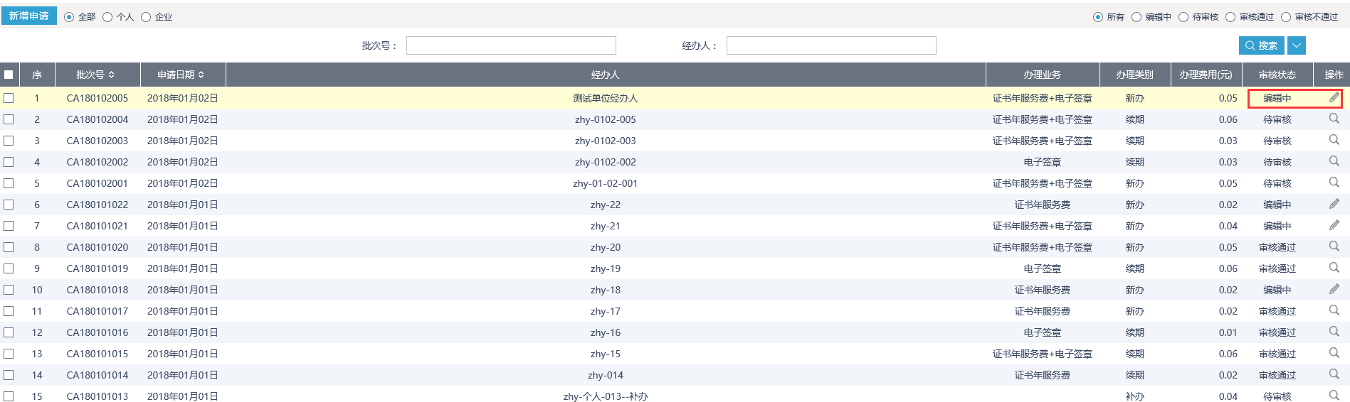
注：“待审核”“审核通过”状态的记录不允许修改。

5、如果需要删除CA申请，选择“编辑中”状态，选中要删除的记录，点击【删除申请】按钮，弹出确认删除对话框，点击【确定】按钮，则删除成功。如下图：
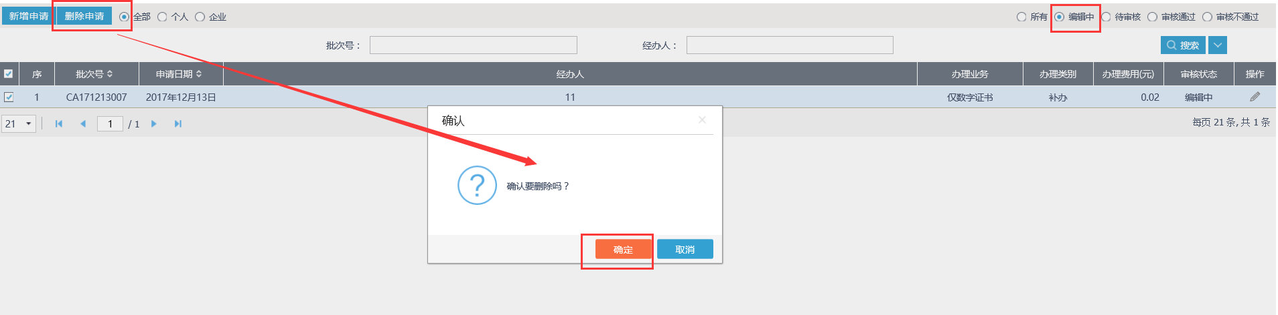
注：“待审核”“审核通过”“审核不通过”状态的记录不允许删除。

CA支付

支付
1、CA申请审核通过后会显示在“CA支付”菜单中，且可以支付费用。
2、点击“CA支付”菜单，打开支付列表页面，选择“未支付”状态，点击记录后的【点击支付】按钮，打开“CA网上支付”页面。页面上支付方式有两种：个人网银、微信。如下图：
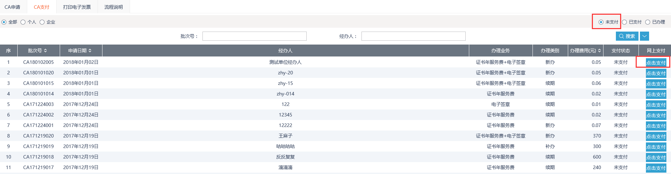
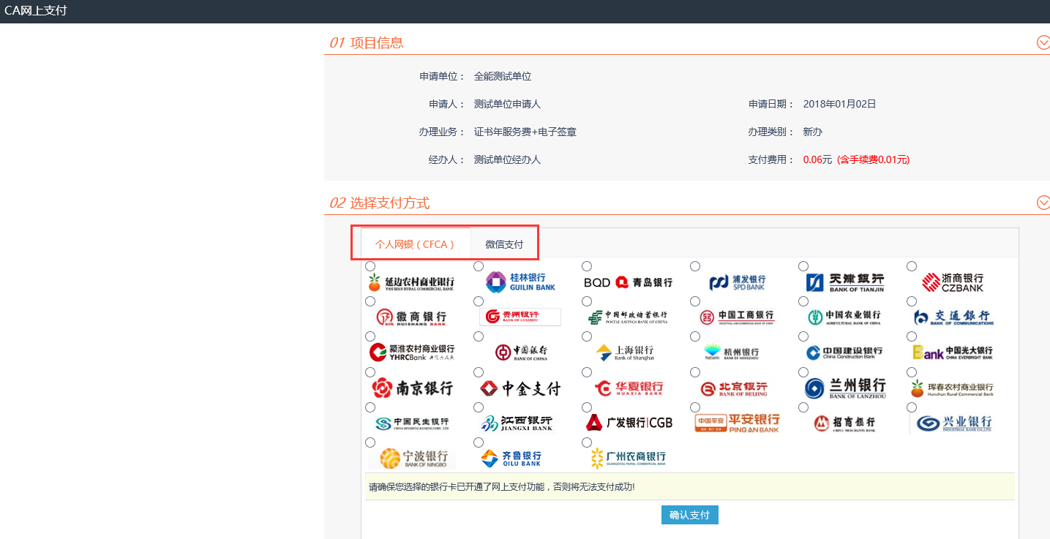

个人网银：点击“个人网银”，选择银行，点击【确认支付】按钮，页面跳转至银行付款页面，请根据银行页面的指示完成支付操作。支付成功后该条记录支付状态为“已支付”，办理状态为“办理中”。如下图：
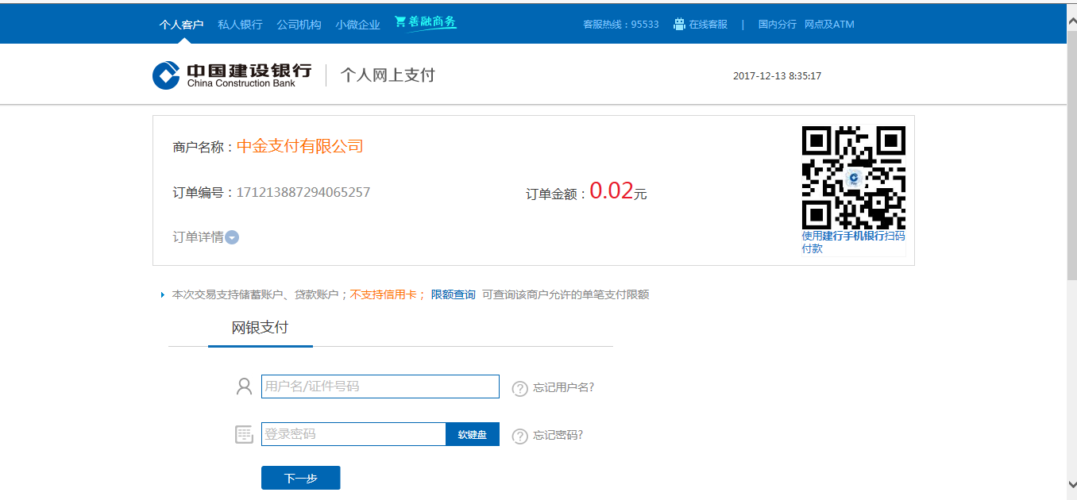
微信：点击“微信支付”，页面上显示支付的二维码。打开手机上的微信客户端，使用“扫一扫”功能扫描页面上的二维码，完成支付操作。支付成功后该条记录支付状态为“已支付”，取锁状态为“办理中”。
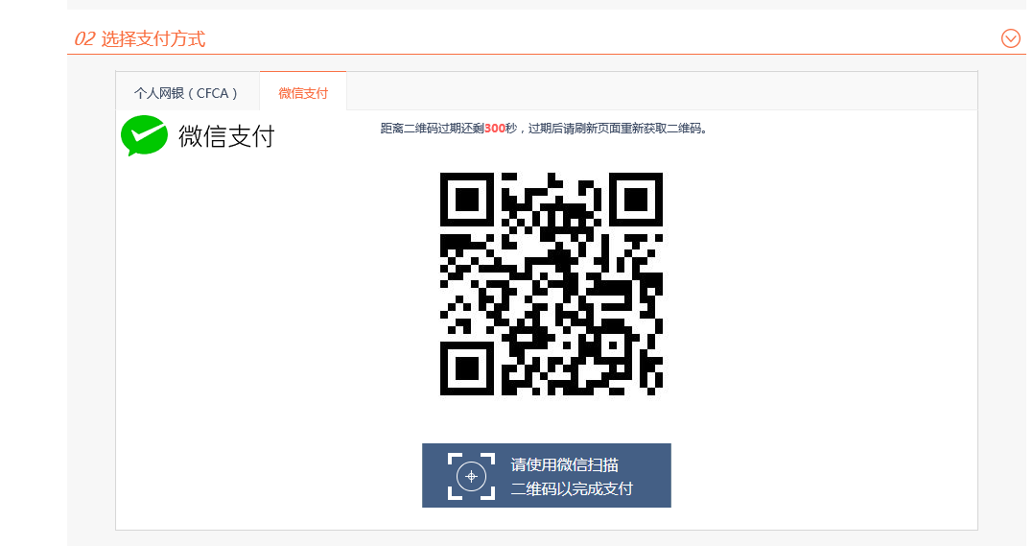
微信支付需要在300秒内完成支付，超过300秒后，支付二维码会失效，失效后无法支付成功。

查看
1、CA支付成功后，切换到“已支付”、“已办理”状态下，点击记录后的【查看详情】按钮，打开“CA网上支付详情”页面，可以查看支付记录。
如果审核人员已经添加办理记录，则“CA网上支付详情”页面上也可以查看办理记录。如下图：
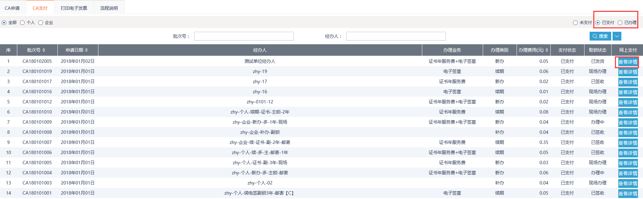
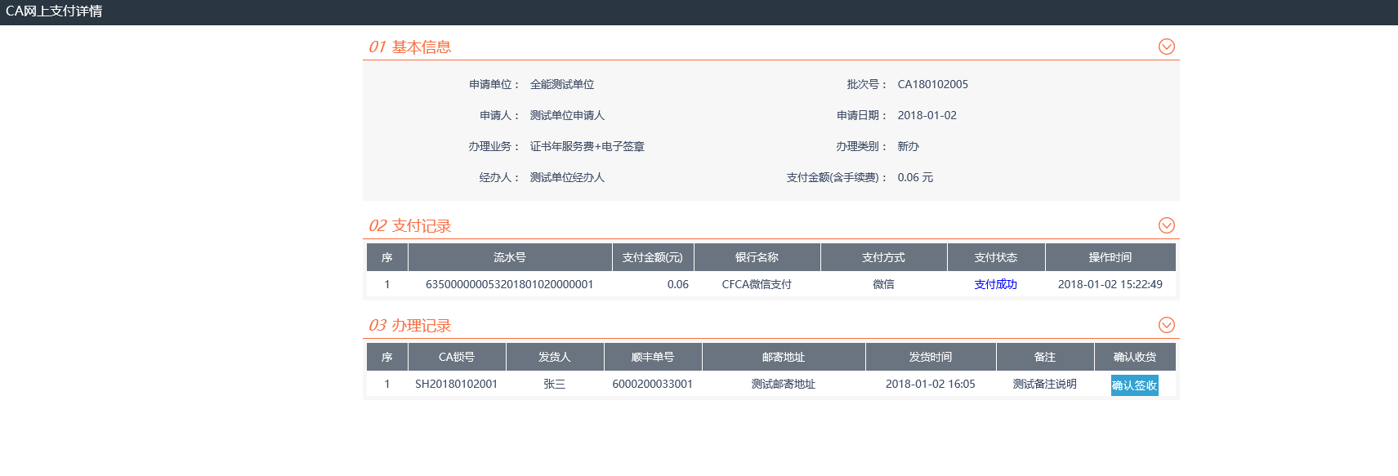

确认签收
1、邮寄取锁：如果CA锁的取锁方式选择邮寄取锁，选择“已支付”或“已办理”，点击办理状态为“已发货”的记录后的【查看详情】按钮，打开“CA网上支付详情”页面，页面上的办理记录中有【确认签收】按钮，点击【确认签收】按钮，确认成功。如下图：
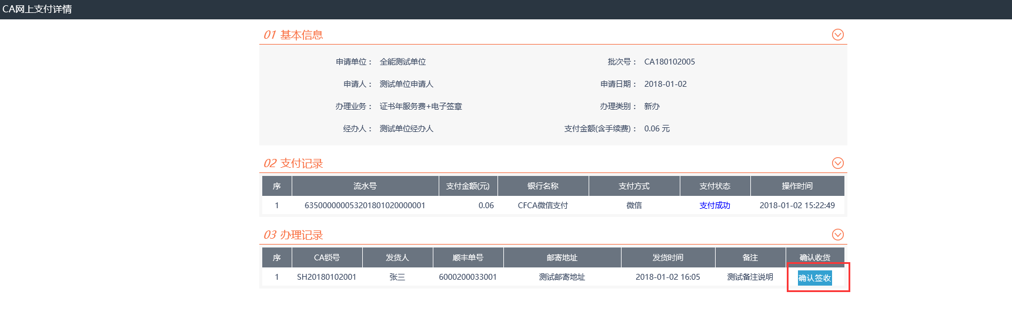
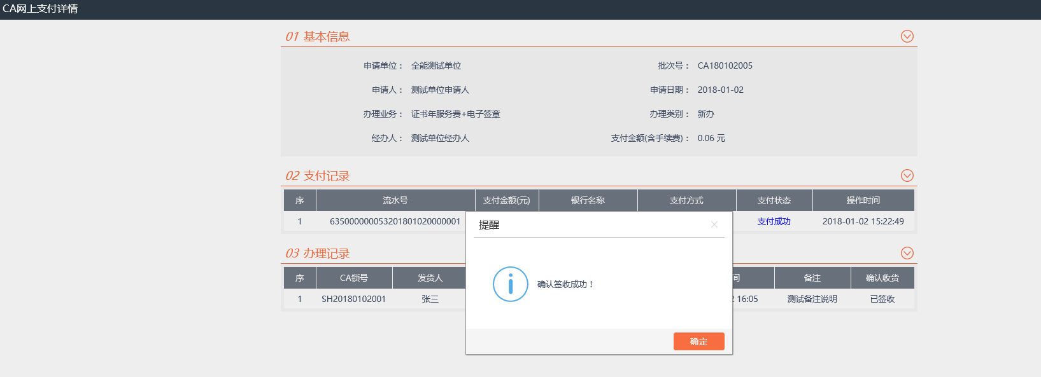
2、现场取锁：如果CA锁的取锁方式选择现场取锁，取锁状态显示为“现场办理”，且不需要确认签收。如下图：
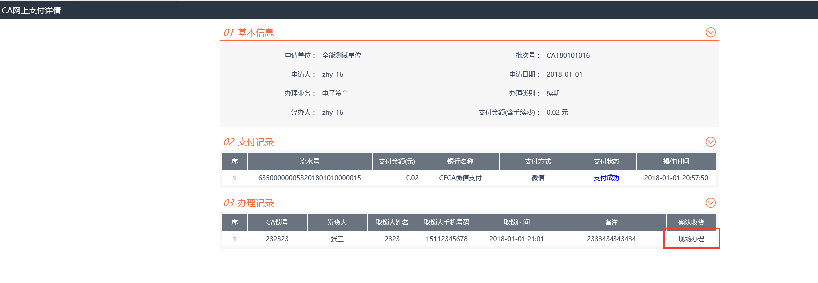

下载电子发票

扫描图中二维码，输入公司名称，预览和下载电子发票


